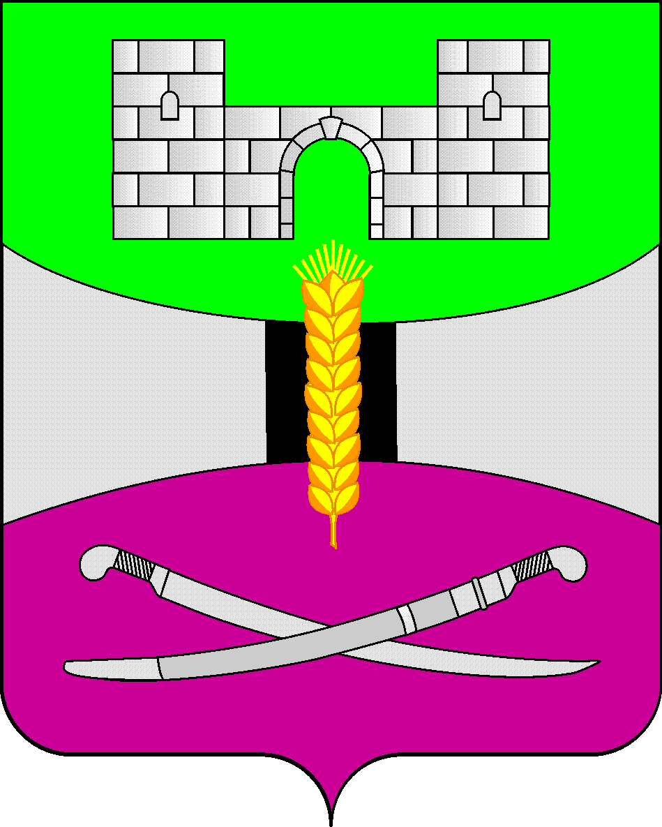

АДМИНИСТРАЦИЯ МУНИЦИПАЛЬНОГО ОБРАЗОВАНИЯ

ЩЕРБИНОВСКИЙ РАЙОН
ПОСТАНОВЛЕНИЕ

АДМИНИСТРАЦИЯ МУНИЦИПАЛЬНОГО ОБРАЗОВАНИЯ

ЩЕРБИНОВСКИЙ РАЙОН
ПОСТАНОВЛЕНИЕ
от 17.06.2024 | № 472
ст-ца Старощербиновская

О внесении изменений в постановление администрации
муниципального образования Щербиновский район
от 27 октября 2023 года № 1049
«Об утверждении муниципальной программы
муниципального образования Щербиновский район
«Социальная поддержка граждан муниципального
образования Щербиновский район»

В соответствии с Федеральным законом от 6 октября 2003 года № 131-ФЗ «Об общих принципах организации местного самоуправления в Российской Федерации», Уставом муниципального образования Щербиновский район, постановлениями администрации муниципального образования Щербиновский район от 7 июля 2014 года № 341 «О порядке принятия решения, о разработке, формирования, реализации и оценки эффективности реализации муниципальных программ администрации муниципального образования Щербиновский район» п о с т а н о в л я ю:
1. Утвердить изменения, вносимые в постановление администрации муниципального образования Щербиновский район от 27 октября 2023 года № 1049 «Об утверждении муниципальной программы муниципального образования Щербиновский район «Социальная поддержка граждан муниципального образования Щербиновский район» (далее – муниципальная программа).
2. Отделу по взаимодействию с органами местного самоуправления администрации муниципального образования Щербиновский район (Терещенко) разместить настоящее постановление на официальном сайте администрации муниципального образования Щербиновский район.
3. Отделу муниципальной службы, кадровой политики и делопроизводства администрации муниципального образования Щербиновский район (Гусева) опубликовать настоящее постановление в периодическом печатном издании «Информационный бюллетень органов местного самоуправления муниципального образования Щербиновский район».

4. Постановление вступает в силу на следующий день после его официального опубликования.

Исполняющий полномочия главы
муниципального образования
Щербиновский район С.Ю. Дормидонтов

ПРИЛОЖЕНИЕ

УТВЕРЖДЕНЫ
постановлением администрации
муниципального образования
Щербиновский район
от 17.06.2024 № 472

Изменения,
вносимые в постановление администрации
муниципального образования Щербиновский район
от 27 октября 2023 года № 1049 «Об утверждении
муниципальной программы муниципального образования Щербиновский район «Социальная поддержка граждан
муниципального образования Щербиновский район»

В приложении к постановлению:
1. В паспорте муниципальной программы муниципального образования Щербиновский район «Социальная поддержка граждан муниципального образования Щербиновский район»:
1) позицию «Объемы бюджетных ассигнований муниципальной программы» паспорта муниципальной программы муниципального образования Щербиновский район «Социальная поддержка граждан муниципального образования Щербиновский район» изложить в следующей редакции:
«
Объемы бюджетных  ассигнований  муниципальной программы |  | Объем финансирования из бюджета муниципального образования Щербиновский район составляет  26 309 139,20 рублей, в том числе:  в 2024 году – 10 270 539,20 рублей;  в 2025 году – 8 058 200,00 рублей;  в 2026 году – 7 980 400,00 рублей.
»;
2) в разделе 3 «Обоснование ресурсного обеспечения муниципальной программы»:
в первом абзаце слова «25 575 300 (двадцать пять миллионов пятьсот семьдесят пять тысяч триста) рублей 00 копеек» заменить словами «26 309 139 (двадцать шесть миллионов триста девять тысяч сто тридцать девять) рублей 20 копеек»;
таблицу изложить в следующей редакции:

«
Источник финансирования муниципальной программы | Годы  реализации. | Объем финансирования, руб.
Источник финансирования муниципальной программы | Годы  реализации. | Всего | в том числе бюджет муниципального образования  Щербиновский район
1 | 2 | 3 | 4
Основное мероприятие № 1 «Предоставление дополнительных мер социальной поддержки» | 2024 год | 9 607 539,20 | 9 607 539,20
 | 2025 год | 7 497 900,00 | 7 497 900,00
 | 2026 год | 7 425 400,00 | 7 425 400,00
 | Итого | 24 530 839,20 | 24 530 839,20
Основное мероприятие № 2 «Поддержка социально ориентированных некоммерческих организаций и содействие развитию гражданского общества на территории муниципального образования Щербиновский район» | 2024 год | 663 000,00 | 663 000,00
 | 2025 год | 560 300,00 | 560 300,00
 | 2026 год | 555 000,00 | 555 000,00
 | Итого | 1 778 300,00 | 1 778 300,00
Муниципальная программа, всего | 2024 год | 10 270 539,20 | 10 270 539,20
Муниципальная программа, всего | 2025 год | 8 058 200,00 | 8 058 200,00
Муниципальная программа, всего | 2026 год | 7 980 400,00 | 7 980 400,00
Муниципальная программа, всего | Итого | 26 309 139,20 | 26 309 139,20
».
2. Приложения № 1, 2 к муниципальной программе «Социальная поддержка граждан муниципального образования Щербиновский район» изложить в следующей редакции:

Приложение № 2

к муниципальной программе

муниципального образования

Щербиновский район «Социальная поддержка граждан муниципального образования Щербиновский район»

ПЕРЕЧЕНЬ ОСНОВНЫХ МЕРОПРИЯТИЙ

МУНИЦИПАЛЬНОЙ ПРОГРАММЫ

муниципального образования Щербиновский район
«Социальная поддержка граждан муниципального
образования Щербиновский район»

№  п/п | Наименование  мероприятия | Годы реализации | Объем финансирования, рублей |  |  |  |  | Непосредственный результат реализации мероприятия | Участник муниципальной программы, исполнитель мероприятия
№  п/п | Наименование  мероприятия | Годы реализации | всего | в разрезе источников финансирования |  |  |  | Непосредственный результат реализации мероприятия | Участник муниципальной программы, исполнитель мероприятия
 |  |  |  | федеральный  бюджет | краевой  бюджет | местные  бюджеты | внебюджетные источники | Непосредственный результат реализации мероприятия | Участник муниципальной программы, исполнитель мероприятия
1 | 2 | 3 | 4 | 5 | 6 | 7 | 8 | 9 | 10
1 | Основное мероприятие № 1  Предоставление дополнительных мер социальной поддержки | 2024  год | 9 607 539,20 | 0,00 | 0,00 | 9 607 539,20 | 0,00 |  | Администрация муниципального образования Щербиновский район
1 |  | 2025  год | 7 497 900,00 | 0,00 | 0,00 | 7 497 900,00 | 0,00 |  | Администрация муниципального образования Щербиновский район
1 |  | 2026  год | 7 425 400,00 | 0,00 | 0,00 | 7 425 400,00 | 0,00 |  | Администрация муниципального образования Щербиновский район
1 | 2 | 3 | 4 | 5 | 6 | 7 | 8 | 9 | 10
2 | Основное мероприятие № 2  Поддержка социально ориентированных некоммерческих организаций и содействие развитию гражданского общества на территории муниципального образования Щербиновский район | 2024  год | 663 000,00 | 0,00 | 0,00 | 663 000,00 | 0,00 | проведение мероприятий, направленных на реализацию целей, установленных в приложении 1 к муниципальной программе «Социальная поддержка граждан муниципального образования Щербиновский район» | Администрация муниципального образования Щербиновский район
2 |  | 2025  год | 560 300,00 | 0,00 | 0,00 | 560 300,00 | 0,00 |  | Администрация муниципального образования Щербиновский район
2 |  | 2026  год | 555 000,00 | 0,00 | 0,00 | 555 000,00 | 0,00 |  | Администрация муниципального образования Щербиновский район
3 | Итого | 2024  год | 10 270 539,20 | 0,00 | 0,00 | 10 270 539,20 | 0,00
3 | Итого | 2025  год | 8 058 200,00 | 0,00 | 0,00 | 8 058 200,00 | 0,00
3 | Итого | 2026  год | 7 980 400,00 | 0,00 | 0,00 | 7 980 400,00 | 0,00
4 | Муниципальная программа, всего |  | 26 309 139,20 | 0,00 | 0,00 | 26 309 139,20 | 0,00

».

Заместитель главы
муниципального образования
Щербиновский район А.Л. Кочерга

